LAPORAN PRAKTIKUM PENGENALAN APLIKASI BERBASIS INTERNET

TUGAS MENCIPTAKAN DAN MENGGUNAKAN RESTFUL API

Agus Pranata Marpaung
13323033
DIII TEKNOLOGI KOMPUTER

INSTITUT TEKNOLOGI DEL
FAKULTAS VOKASI

Judul Praktikum

Minggu/Sesi | : | IX/3
Kode Mata Kuliah | : | 1331204
Nama Mata Kuliah | : | PENGENALAN APLIKASI BERBASIS INTERNET
Setoran | : | Softcopy
Batas Waktu Setoran | : | Akhir Sesi
Tujuan | : | - Students Know the hands on of Rest API

Tugas
- Pada week sebelumnya Anda sudah membuat aplikasi pendaftaran mahasiswa baru yang memiliki fungsi CRUD (CREATE, READ, UPDATE dan DELETE). Silahkan ciptakan RESTful API server pada aplikasi pendaftaran mahasiswa tersebut dan pastikan API yang anda buat lolos uji menggunakan Postman.
Jawab:
- GET
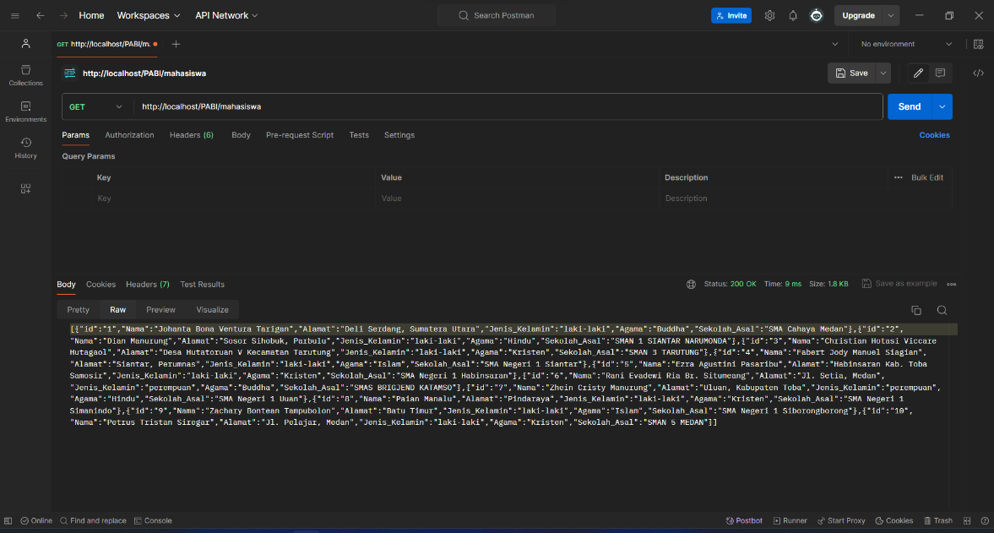
- POST
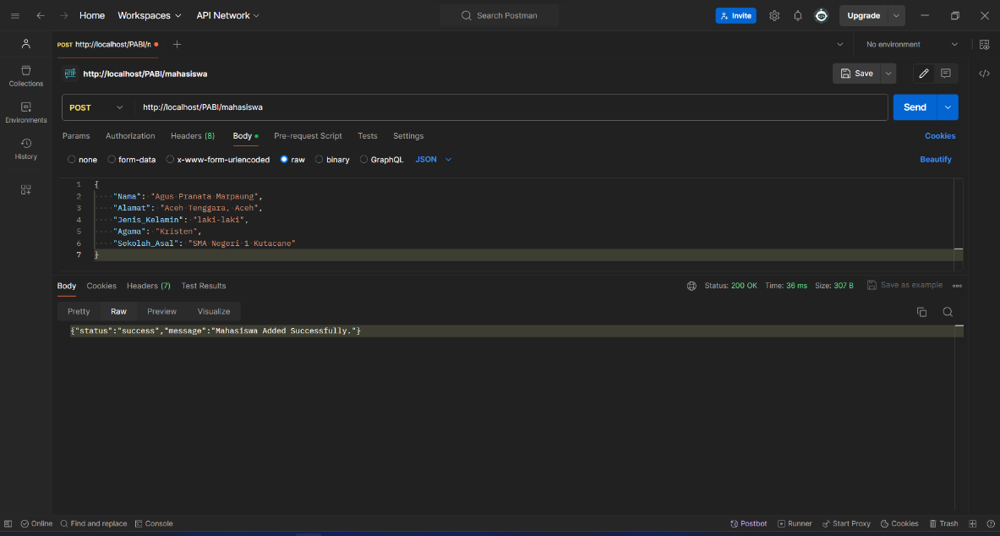
PHPMyAdmin:
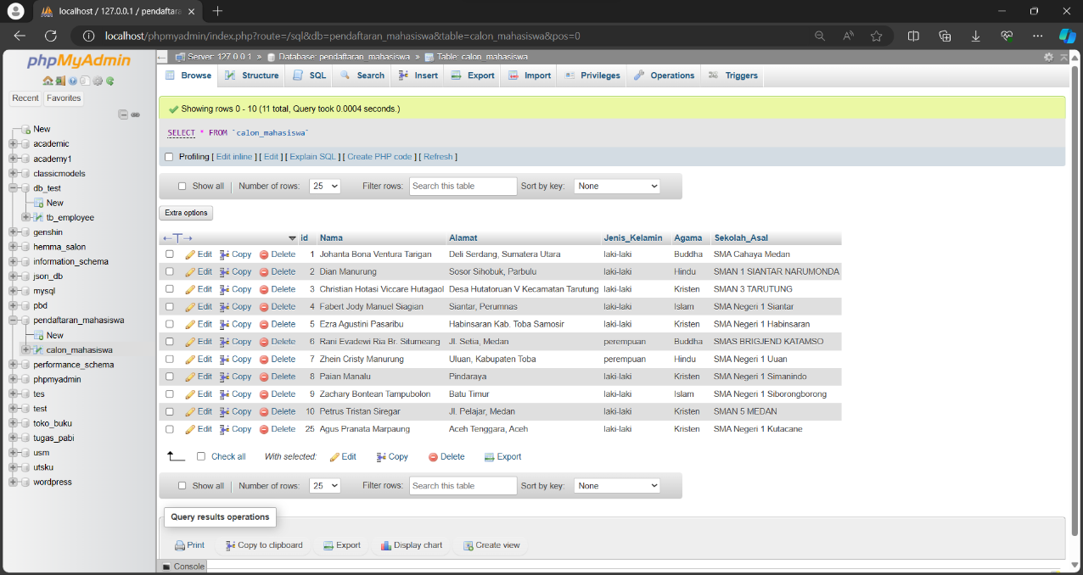

- PUT
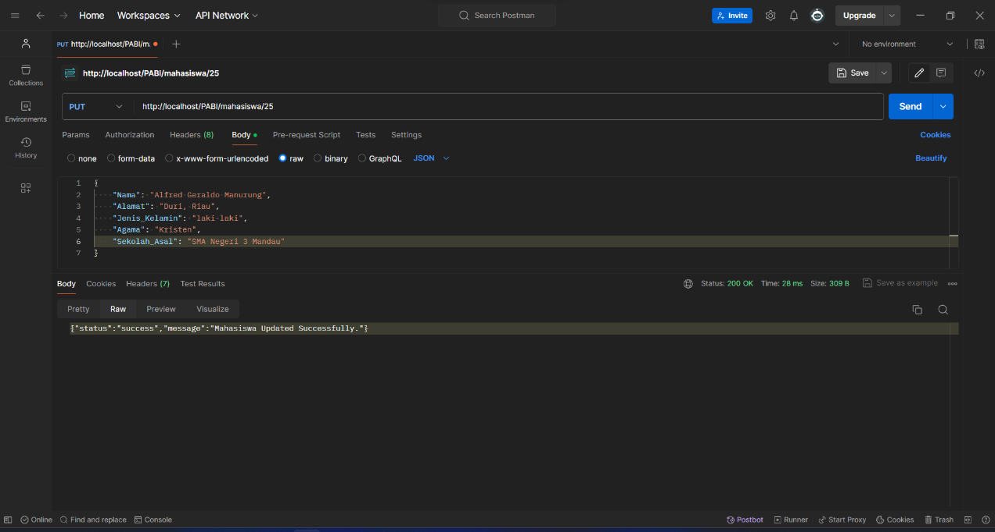
PHPMyAdmin:
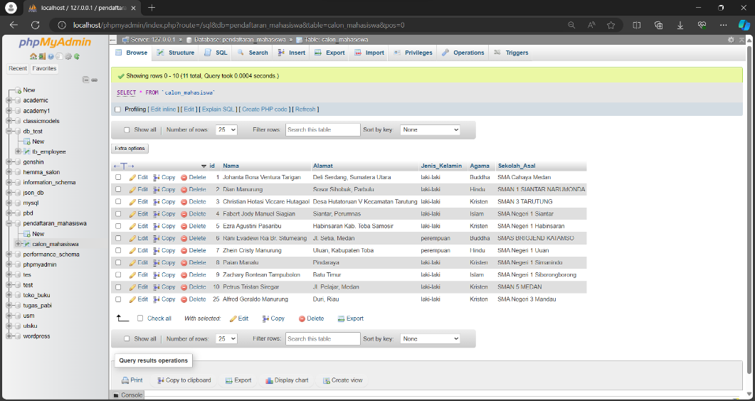
- DELETE
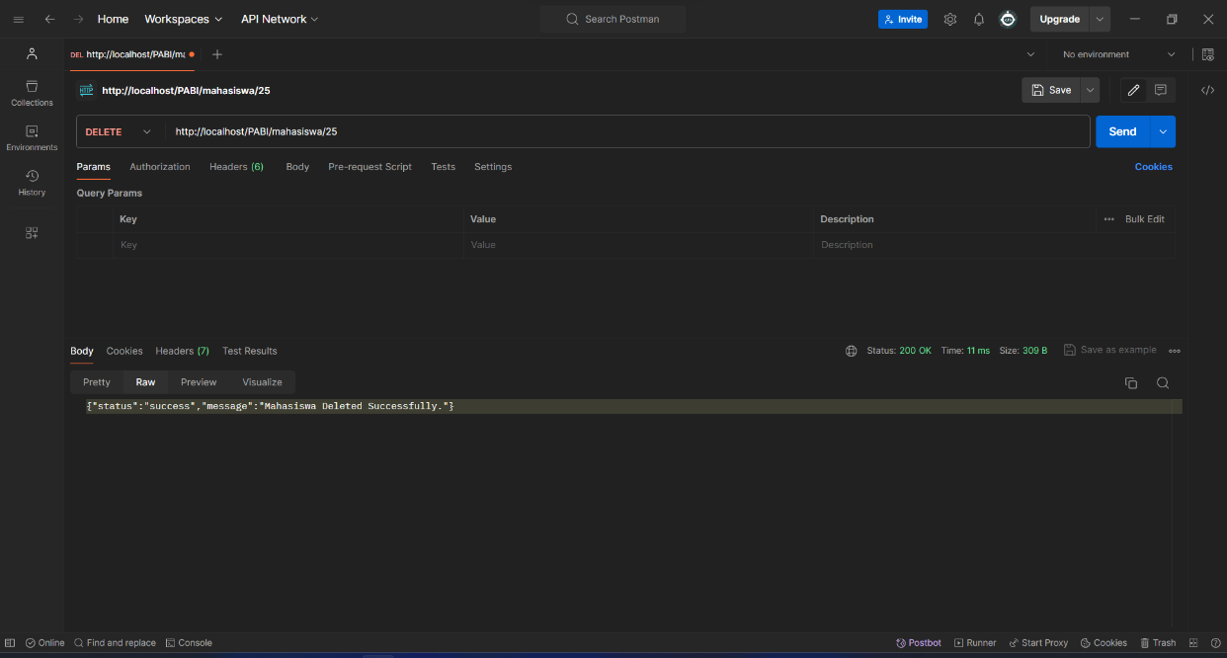
PHPMyAdmin
